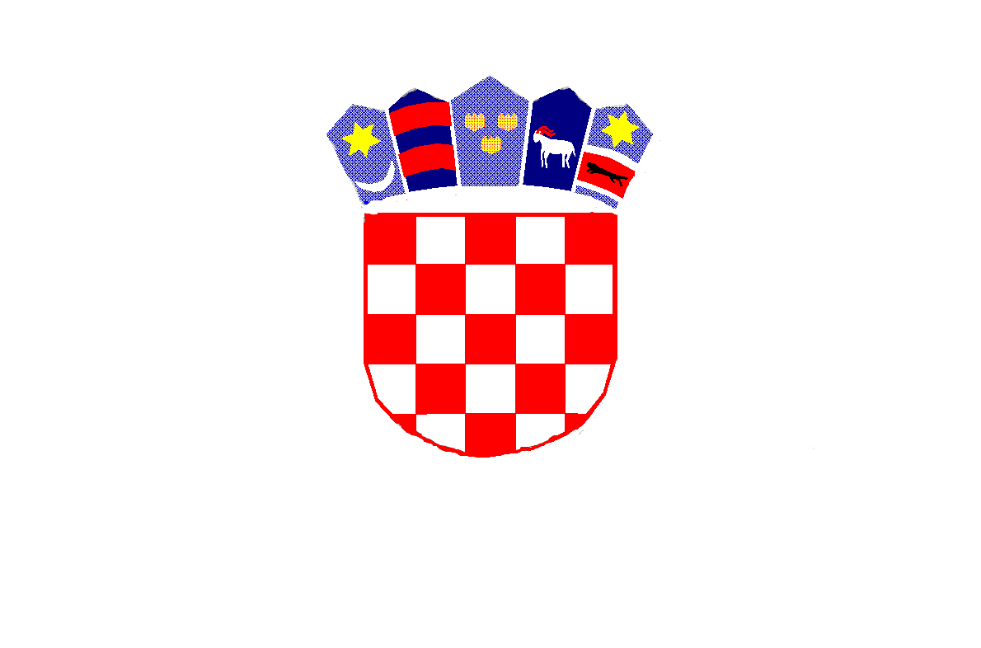

REPUBLIKA HRVATSKA

MEĐIMURSKA ŽUPANIJA

OPĆINA MALA SUBOTICA

OSNOVNA ŠKOLA TOMAŠA GORIČANCA

MALA SUBOTICA,

Glavna 55, 40321 Mala Subotica

KLASA: 007-04/22-01/01

URBROJ: 2109-35/11-22-1

Mala Subotica, 16.2.2022.

**ZAKLJUČAK SA SJEDNICE ŠKOLSKOG ODBORA**

**Redni broj sjednice**: 14. sjednica Školskog odbora

**Mjesto i datum održavanja sjednice**: prostorije OŠ Tomaša Goričanca Mala   
Subotica, srijeda, 16.2.2022. u 18,00 sati prema epidemiološkim mjerama

**Nazočn**i: Kristina Obadić, Stjepan Mikulić, Miroslav Grašić, Iva Mihalic Krčmar

Nazočni vanjski članovi: Željka Štampar Zamuda- ravnateljica škole

Marija Palatinuš – tajnica, zapisničar

Mirjana Lajtman - računovođa

**Izočnih**: nema

Dnevni red:

1. Usvajanje zapisnika sa 13. sjednice Školskog odbora
2. Prihvaćanje godišnjeg Financijskog izvješća za 2020. godinu – Metodologija MŽ i prijedlog Odluke o raspodjeli rezultata OŠ Tomaša Goričanca Mala Subotica
3. Suglasnost za zapošljavanje stručnog suradnika knižničara/knjižničarke
4. Dogradnja škole – obavijest ravnateljice
5. Ostala pitanja.

Sve točke dnevnog reda su prihvaćene od nazočnih članova Školskog odbora.

Ad 1)

Zapisnik sa 13. sjednice Školskog odbora pročitala je predsjednica Školskog odbora. Primjedbi nije bilo te je zapisnik je jednoglasno prihvaćen.

Ad2)

Mirjana Lajtman, računovođa obrazložila je Financijsko izvješće za 2021. Pročitala je prihode i rashode poslovanja za 2021. godinu te u detalje obrazložila svaku stavku. Članovi Školskog odbora nisu imali primjedbe te je Financijsko izvješće za 2021. godinu jednoglasno prihvaćeno. Pročitala je pripremljeno izvješće za Osnivača prema Metodologiji kao i izvješće o inventuri.

Prijedlog Odluke o raspodjeli rezultata za 2021. godinu pročitala je računovođa Mirjana Lajtman uz napomenu da to nisu prenamjena sredstava već zaokruživanje poslovnog rezultata. Članovi Školskog odbora prihvatili su prijedlog Odluke o raspodjeli rezultata za 2021. godinu.

Ad 3)

Ravnateljica škole, Željka Štampar Zamuda nazočne je obavijestila da je natječaj za stručnog suradnika knjižničara/knjižničarku objavljen na Burzi rada, web stranici škole i oglasnoj ploči škole od 24.1.2022.-1.2.2022. godine. Nakon što su pristigle zamolbe i natječaj završen uz poček nekoliko dana zbog pošte imenovano je Povjerenstvo. Na natječaj su pristigle dvije zamolbe. Povjerenstvo je dalo prijedlog ravnateljici da se u radni odnos na primi Ivana Zvonarek.

Ravnateljica škole suglasna s prijedlogom te je zamolila suglasnost članova Školskog odbora da se Ivana Zvonarek, magistra hrvatskog jezika i povijesti do pet mjeseci počevši od 10.3.2022. godine. Članovi Školskog odbora prihvatili su prijedlog i dali suglasnost za zapošljavanje.

Ad 4)

Ravnateljica škole, Željka Štampar Zamuda nazočne je obavijestila da je Općina provela natječaj za idejni projekt dogradnje OŠ Tomaša Goričanca Mala Subotica. Odabrana je projektantska tvrtka Nord-ing iz Čakovca.

Ad 5)

Ravnateljica je nazočne obavijestila da od strane Osnivača nisu imenovana tri člana Školskog odbora unatoč tome što je više puta o tome pisano i usmeno obaviješten Osnivač. Odgovor nismo dobili.

Sjednica je završila u 19,20 sati.

Zapisničar: Predsjednica ŠO:

Marija Palatinuš Kristina Obadić